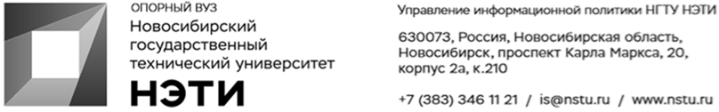
7 июня 2022 года
Пресс-релиз
В НГТУ НЭТИ появилась лаборатория с учебными стендами цифровой электрической подстанции
В Новосибирском государственном техническом университете НЭТИ создали лабораторию автоматики энергосистем — в ней студенты могут заниматься прикладными научными исследованиями на реальном промышленном оборудовании.
«Основной целью [создания лаборатории] было развитие нашего факультета [энергетики] и кафедры [электрических станций]. С использованием новейшей линейки устройств цифровой релейной защиты и промышленной автоматики мы обучаем наших студентов алгоритмам автоматизации реальных промышленных объектов, например, энергоблоков, подстанций и энергосистем. Готовим их на оборудовании лаборатории к тому, что может встретиться в дальнейшем на производстве. Кроме того, лаборатория создана в сотрудничестве с крупнейшей генерирующей компанией страны — «РусГидро», которая выбрала наш вуз как научно-образовательную площадку по причине высокой квалификации сотрудников университета и транспортной доступности для сибирских и дальневосточных филиалов ПАО», — рассказал заведующий лабораторией автоматики энергосистем канд. техн. наук Юрий Казанцев.
По его словам, история создания лаборатории началась в 2018 году с визита представителей компании — производителя промышленной автоматики и коммуникационного оборудования Phoenix Contact (Германия), которая в дальнейшем выступила одним из основных спонсоров проекта, оснастив лабораторию новейшим оборудованием своего производства.
«Затем к проекту удалось подключить еще несколько спонсоров — лидеров в области производства устройств автоматики, в том числе НПП «ЭКРА», НПП «Динамика», ABB (Швейцария) и других, которым понравился формат нашей площадки. И уже в 2020 году ПАО «РусГидро» выделило нашей команде первое пожертвование на модернизацию аудитории под учебную лабораторию: косметический ремонт, оснащение компьютерами и т.д. В ближайшее время мы планируем дополнить уже имеющиеся стенды цифровой подстанции стендами цифровой станции, разрабатываемыми нашими студентами», — добавил Казанцев.
Лаборатория создана в тесном сотрудничестве с компанией ПАО «РусГидро», которая рассматривает НГТУ НЭТИ как площадку для повышения квалификации своих сотрудников и кузницу кадров экономики опережающего развития.
Ранее мы уже публиковали фотоотчет с официального открытия лаборатории, который можно посмотреть на сайте НГТУ НЭТИ.
________________________________________________________________
Для СМИ
Александр Сильченко, пресс-секретарь НГТУ НЭТИ, +7 996 382 61 19, silchenko@corp.nstu.ru
___________________________________________________________________
twitter.com/nstu_news  vk.com/nstu_vk | - nstu.ru/fotobank  - nstu.ru/video | nstu.ru/news  nstu.ru/pressreleases

